Projet ETML-ES - Cahier des charges

**Localisation Sous-Marine**

**2221**

|  |  |  |  |  |
| --- | --- | --- | --- | --- |
| **Entreprise/Client:** |  | **Département:** |  | |
| **Demandé par (Prénom, Nom):** |  | **Date:** |  |

|  |  |  |  |
| --- | --- | --- | --- |
| **Auteur (ETML-ES):** | Ali Zoubir | **Filière:** | SLO |
|  |  | **Date:** | 16.11.2022 |

# But du projet

L’objectif de ce projet, et de stocker des données de mesures du déplacement d’un module sous-marin, dans le but de mathématiquement le localiser depuis son point de départ (référence). Ceci, car la localisation sous-marine n’est pas une tâche aisée due aux différentes contraintes de communication sous-marine notamment que les ondes électromagnétiques ne se propagent pas facilement.

# Spécifications du projet

* Sauvegarde d’un set de donnée chaque 100ms.
* Profondeur d’utilisation maximum, de 60m.
* 2 heure de logging dans carte SD.
* Sensing sur 9 axes :
  + Mesures [Il est souhaitable que les capteurs choisis aient une faible dérive] ;
    - Accéléromètre 3-axes.
    - Gyroscope 3-axes.
    - Magnétomètre 3-axes.
    - Senseur de température
    - Profondimètre [0->10bar] [Res 1/10]
    - 3 à 5 slots libres MikroE pour autres mesures.
* Possibilité de sauvegarder la localisation de points d’intérêts par :
  + Bouton de sauvegarde [A définir : Magnétique, Optique, Mécanique ou autre].
* Batterie, autonomie minimum de 2 heures [~10°].
* Charge de la batterie par connecteur USB.
* Lecture des données par connecteur USB (Interfaçage électronique, software optionnel dans cette version).
* Interface LED ou petit écran.

# Tâches à réaliser

Développement et intégration d’un PCB avec capteurs et logging sur carte SD dans une lampe de plongée étanche.

* Développement schématique
  + Fonctionnement MCU.
  + Périphériques de mesures et de sauvegarde / Bus de communication.
  + Gestion batterie
* Routage pour intégration dans boitier de lampe de plongée 200x45mm.
* Programmation mesure et sauvegarde chaque 100ms.
  + Configuration MCU.
  + Configuration des périphériques de mesure pour 9-DOF.
  + Configuration des périphériques de sauvegarde (Carte SD).
  + Configuration et communication interface écran OLED
  + Communication et traitement des données mesurées.

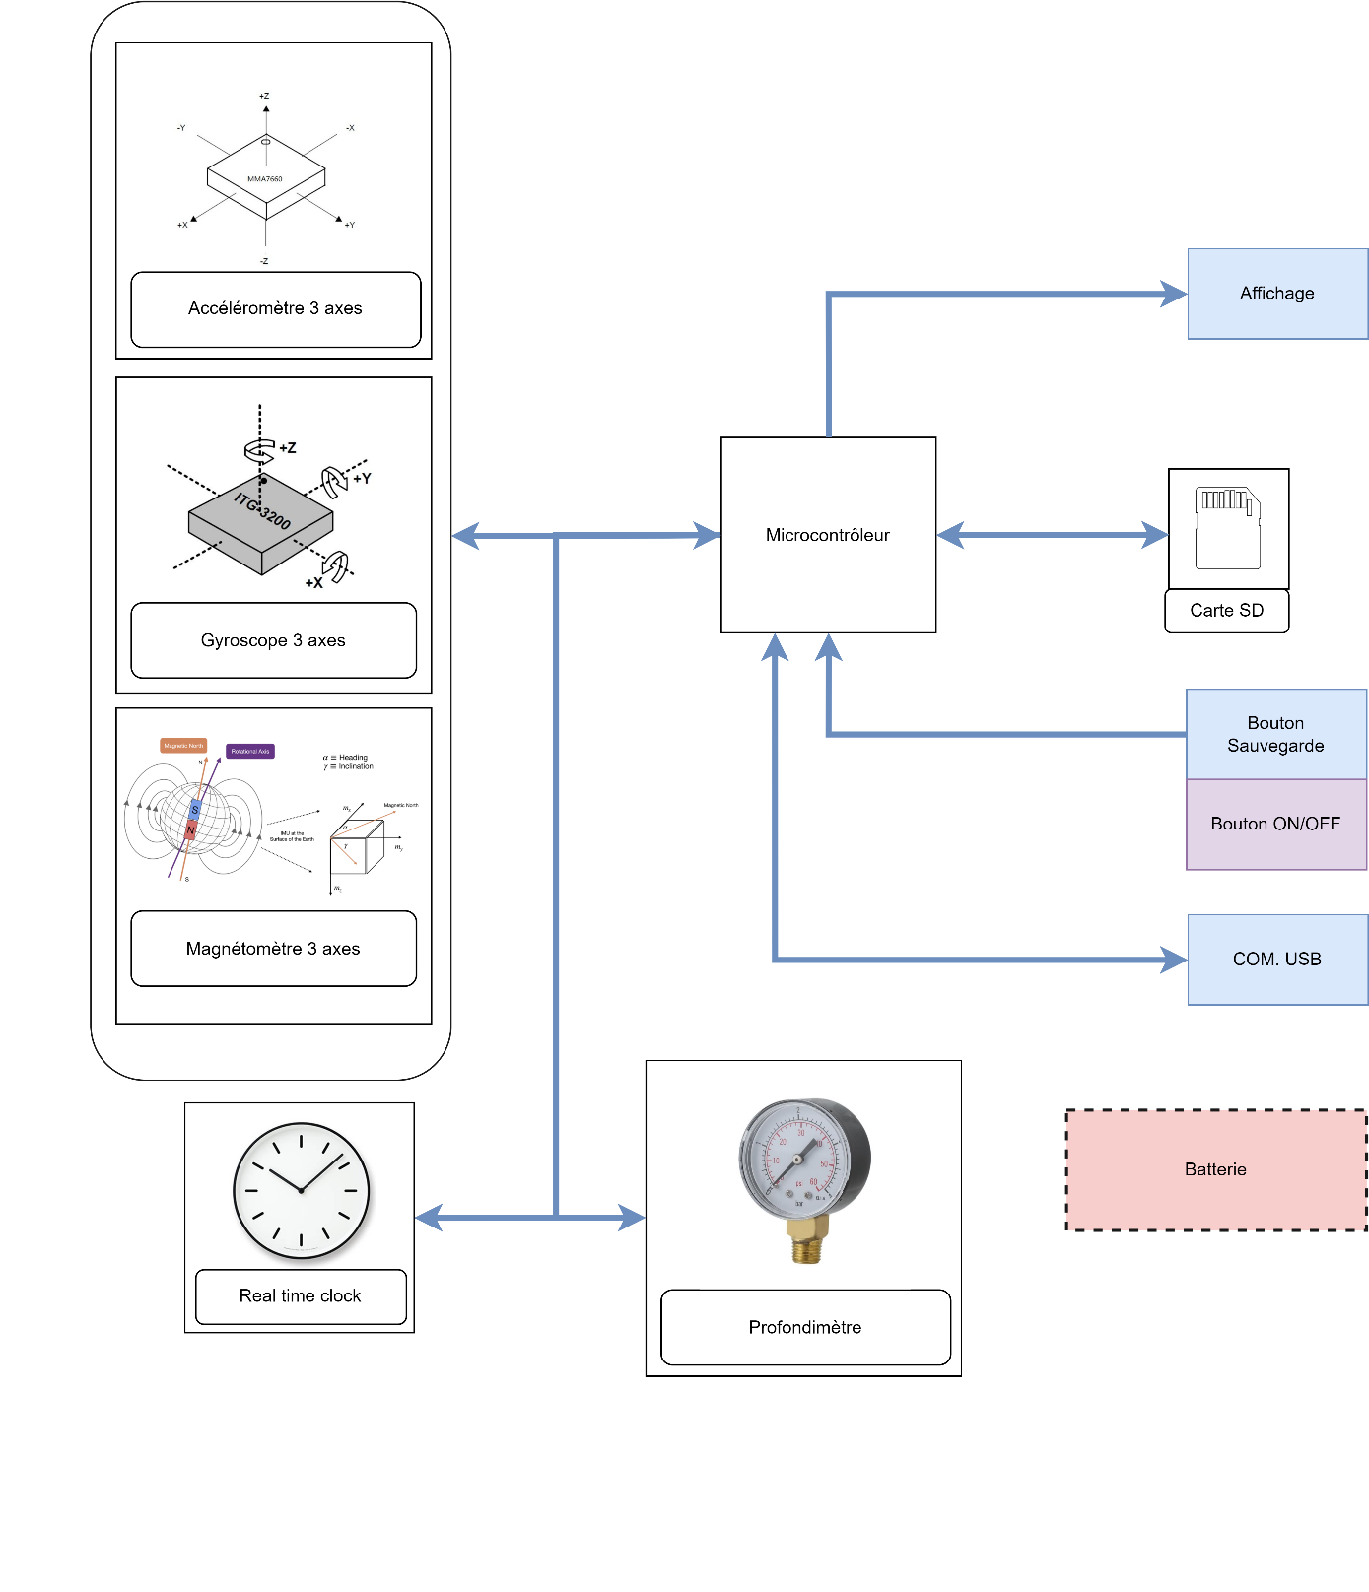

## Description des blocs

**Carte SD :**

* Stockage des données de mesures chaque 100ms, cœur du projet.

**Accéléromètre-gyroscope-magnétomètre :**

* Fusion des capteurs pour mesurer les déplacements sur 9 degrés de libertés.

**Profondimètre :**

* Mesure la pression pour déduire la profondeur afin de compenser la dérive.

**Real time clock :**

* Permet de sauvegarder la temporalité du set de mesure dans la carte SD.

**Affichage :**

* Affichage LED ou écran, pour affichage pas encore définis (ex. Profondeur, état batterie…)

**Bouton sauvegarde :**

* Permet la mise en valeur d’un set de mesure. La forme de ce bouton n’est pas encore définie. Il sera peut-être fusionné avec le bouton ON/OFF.

**Bouton ON/OFF :**

* Permet d’allumer ou d’éteindre le système.

**Batterie :**

* Batterie du système, technologie à définir dans la pré-étude.

**COM. USB :**

* Permet de charger les batteries. Il faudra également prévoir dans cette version l’interface électronique pour la lecture de la carte SD directement par le port USB.

**Microcontrôleur :**

* Lis et traite les valeurs des capteurs, sauvegarde dans la carte SD …

# Jalons principaux

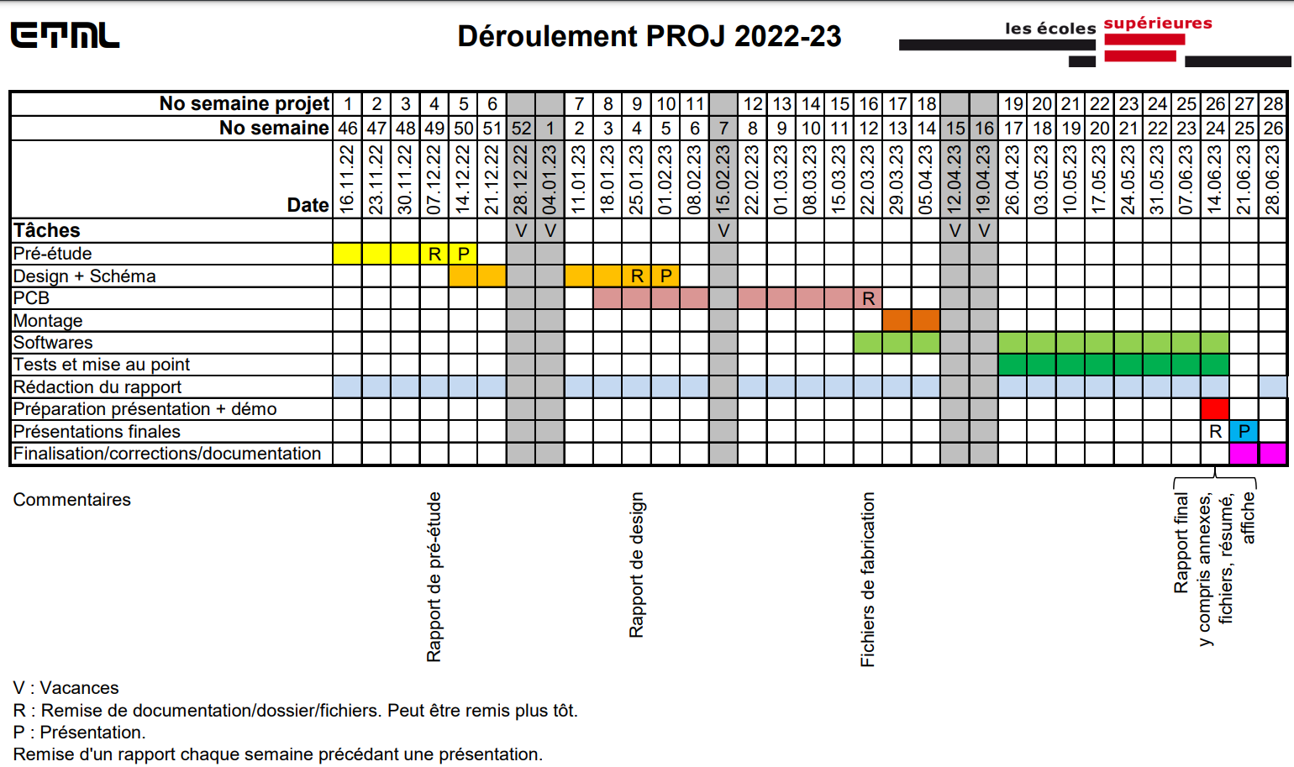

# Livrables

* Les fichiers sources de CAO électronique des PCB réalisés
* Tout le nécessaire à fabriquer un exemplaire hardware de chaque :
* fichiers de fabrication (GERBER) / liste de pièces avec références pour commande / implantation (prototype) / modifications / dessins mécaniques, etc
* Les fichiers sources de programmation microcontrôleur (.c / .h)
* Tout le nécessaire pour programmer les microcontrôleurs (logiciel ou fichier .hex)
* Un calcul / estimation des coûts
* Un rapport contenant les calculs - dimensionnement de composants - structogramme, etc.